Họ và tên: Phạm Thị Thu Phương
MSV: 15021016

Báo cáo thực hành Bài 1: Lập trình socket

Làm gộp cả bài 1 và bài 2
Mô tả chương trình:
- server mở công kết nối 8080
- client nhập địa chỉ ip để kết nối với server qua cổng 8080
- server hiển thị địa chỉ ip và cổng của client,
- người dùng nhập chuỗi kí tự bất kì từ bàn phím
- client đọc chuỗi kí tự và gửi cho server
- server nhận tin nhắn từ client và trả về tin nhắn nhận được đã viết hoa các kí tự.
- client hiển thị thông báo từ server
- lặp đến khi client nhập”bye” thì đóng kết nối.

Trả lời các câu hỏi
1, Sau khi chạy chương trình phía server, dùng lệnh netstat để kiểm tra cổng 8080 đã mở chưa

Trả lời: Cổng 8080 đã mở và đang lắng nghe

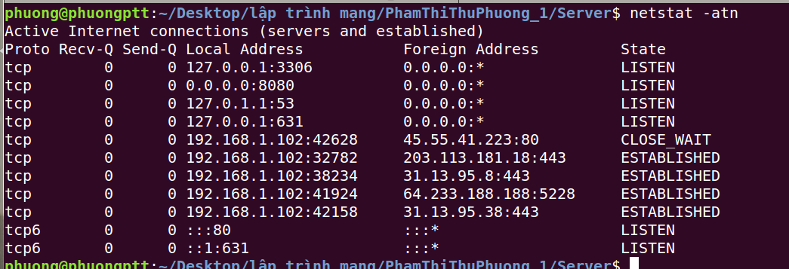
2, Sau khi client kết nối với server, dùng lệnh netstat để kiểm tra kết nối giữa client và server

Trả lời: Sau khi client kết nối với server htif trạng thái là established
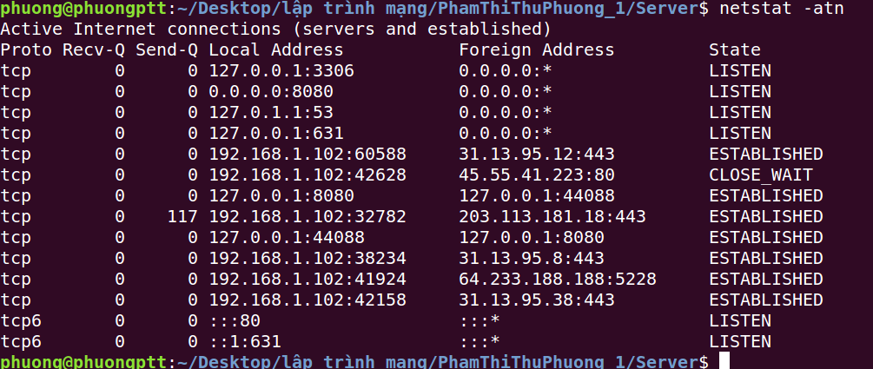

3. Sau khi client đóng kết nối với server, dùng lệnh netstat để kiểm tra trạng thái kết nối của client và server

Trả lời: Sau khi đóng kết nối, server đóng, và cổng 8080 cũng đóng

